Головка заправочная (пистолет заправочный)
ГЗ 25/6-360

(руководство по эксплуатации)

СУМЫ

Технические характеристики

№ п/п | Наименование параметров | Значение
1 | Рабочая среда | Сжатый природный газ ГОСТ 27577-2000
2 | Номинальное давление, МПа | 25
3 | Номинальный диаметр, мм | 6
4 | Температура рабочей среды, не более ° С | 95 °С
5 | Условия работы | Под постоянным давлением
6 | Угол поворота ручки | 360°

Условные обозначения элементов головки заправочной согласно эскиза:

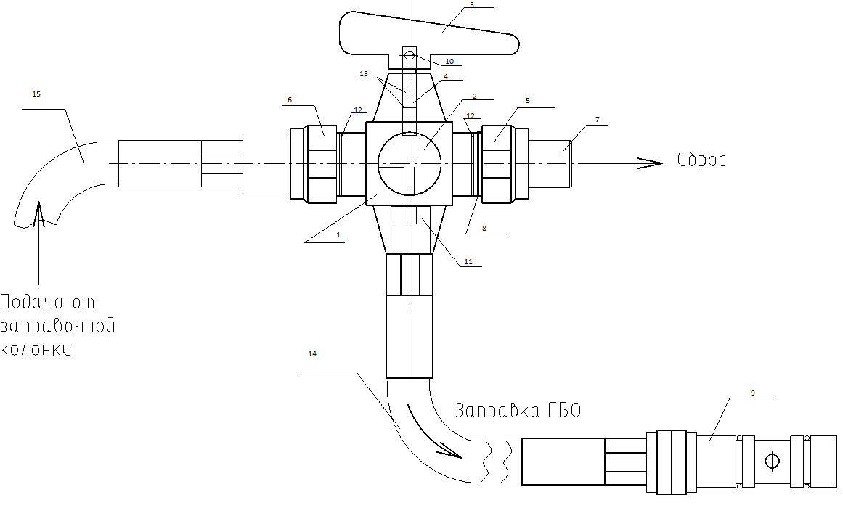
- Корпус
- Пробка шаровая
- Рукоятка поворотная
- Ось приводная
- Штуцер регулируемый
- Штуцер подпорный
- Рассекатель сбросной
- Регулировочная прокладка
- Игла заправочная
- Винт фиксирующий
- Гайка упорная
- Кольцо уплотнительное
- Кольцо уплотнительное
- Рукав заправочный

Возможные неисправности:

Вид неисправности | Вероятные причины | Метод устранения | Порядок устранения  (выполнять при отключении головки от сети)
Утечка газа по игле заправочной | Износ уплотнительных колец | Заменить уплотнительные кольца
Утечка газа по игле заправочной | Износ иглы заправочной | Заменить иглу заправочную
Утечка газа по приводной оси | Износ уплотнительных колец | Заменить уплотнительные кольца | Выкрутить штуцер п.№5, «отпустить» напорный штуцер п.№6, выкрутить гайку упорную п.№11, вынуть пробку шаровую п.№2, вынуть ось приводную п.№4 в сторону упорной гайки п.№11. При сборке центрировать пробку шаровую п.№2 по отверстиям штуцера напорного и упорной гайки. При затяжке штуцеров использовать динамометрический ключ с усилием до 120Н проверяя плавность и усилие хода рукоятки поворотной
Утечка газа через сбросной рассекатель | Износ уплотнения шаровой пробки | Выполнить подтяжку | Динамометрическим ключом выполнить подтяжку регулируемого штуцера п.№5, с усилием до 170Н, но не более 1-2 мм по окружности при закрытом положении крана, проверяя плавность и усилие вращение рукоятки поворотной п.№3. При не устранении, выполнить разборку согл. предыдущему пункту, протереть от загрязнения и заложить смазку.
Утечка газа через иглу при открытом положении крана | Износ уплотнения шаровой пробки | Выполнить подтяжку

Рекомендуемые требования к эксплуатации:
(требования при выполнении которых распространяется гарантийные обязательства, на протяжении шести месяцев с дня продажи, производителя)

- Беречь от падения, ударов, прямого попадания воды
- Смазку выполнять минимум 1 раз в месяц Циатим 221 в следующей последовательности:
а) отсоединить головку заправочную от сети;
б) отсоединить рукав заправочный п.№14;
в) выкрутить гайку упорную п.№ 11 с уплотнителем;
г) заложить смазку, беречь пробку шаровую от царапин.
3. Выполнять разборку головки заправочной только квалифицированному персоналу и лишь по необходимости
4. При затяжке штуцеров и гаек пользоваться динамометрическим ключом, необходимое усилие до 120 Н, проверяя плавность и легкость хода поворотной рукоятки.

